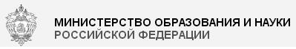

http://mon.gov.ru/

Федеральный портал "Российское образование"
http://www.edu.ru/

Информационная система "Единое окно доступа к образовательным ресурсам"
http://window.edu.ru/

Единая коллекция цифровых образовательных ресурсов
http://school-collection.edu.ru/

Федеральный центр информационно-образовательных ресурсов
http://fcior.edu.ru/

Управление образования Зимовниковского района
http://zimobr.ru/

Министерство общего и профессионального образования Ростовской области
https://minobr.donland.ru/

